Lernjob: Sao Paulo – a city of contrasts
Stand: 23.01.2023

Jahrgangsstufe | 8
Fach/Fächer | Geographie / bilingualer Zug
Übergreifende Bildungs- und Erziehungsziele | - Bildung für Nachhaltige Entwicklung  - Interkulturelles Lernen  - Medienbildung / Digitale Bildung
Zeitrahmen | 45 Minuten
Benötigtes Material | Atlas

Kompetenzerwartungen

Geographie 8, LB 1, KE 2
Die Schülerinnen und Schüler ...
- erläutern an je einem Beispiel aus Nord- und Südamerika den Verlauf der Besiedlung von Räumen unter Einbeziehung der Urbevölkerung sowie europäischer Einflüsse. Dabei erklären sie die damit verbundenen politischen und kulturellen Auswirkungen (z. B. Sprachen, Stadtstrukturen).

Hinweise zum Unterricht

- Diese Aufgabe ist als Lernjob konzipiert. Das typische Format eines Lernjobs ist eine DIN A3 Seite zu A4 gefaltet.
- Ein Lernjob ist immer nach demselben Schema aufgebaut.
Vorderseite:
Eyecatcher, der soll Neugierde wecken: Rätsel, Geschichte, Bild, …Fach und Kompetenzerwartungen
Innenseiten: Informationen und unterschiedliche Aufgabenformate zur Erarbeitung eines neuen Themas
In den Randspalten: zusätzliche Informationen, die über Themengebiet hinausgehen: Diagramme, Hintergrundinformationen, Bearbeitungshilfen, …
Rückseite: Einsatz zur Rekonstruktion, Reflexion oder Zusammenfassung, Feedbackleiste
- Ein Lernjob kann in Einzel - oder Partnerarbeit gelöst werden.

Aufgabe 1: Sao Paulo – a city of contrasts

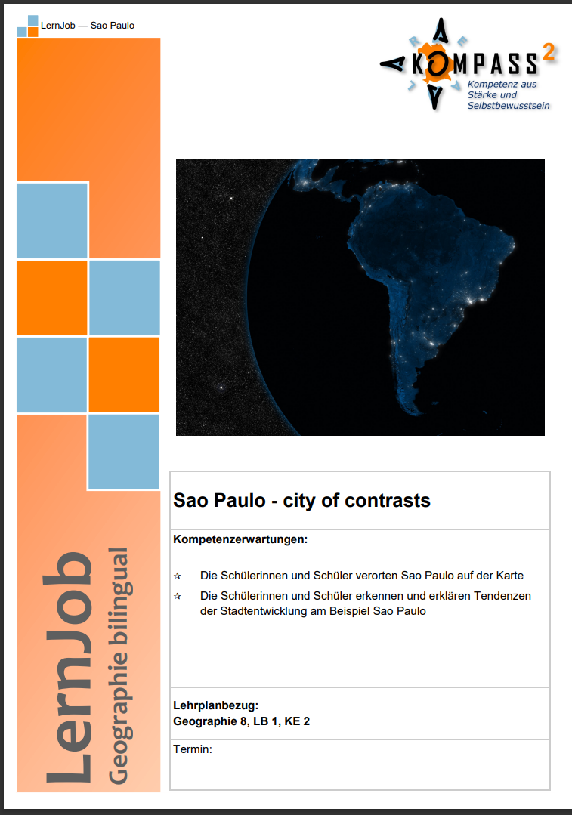

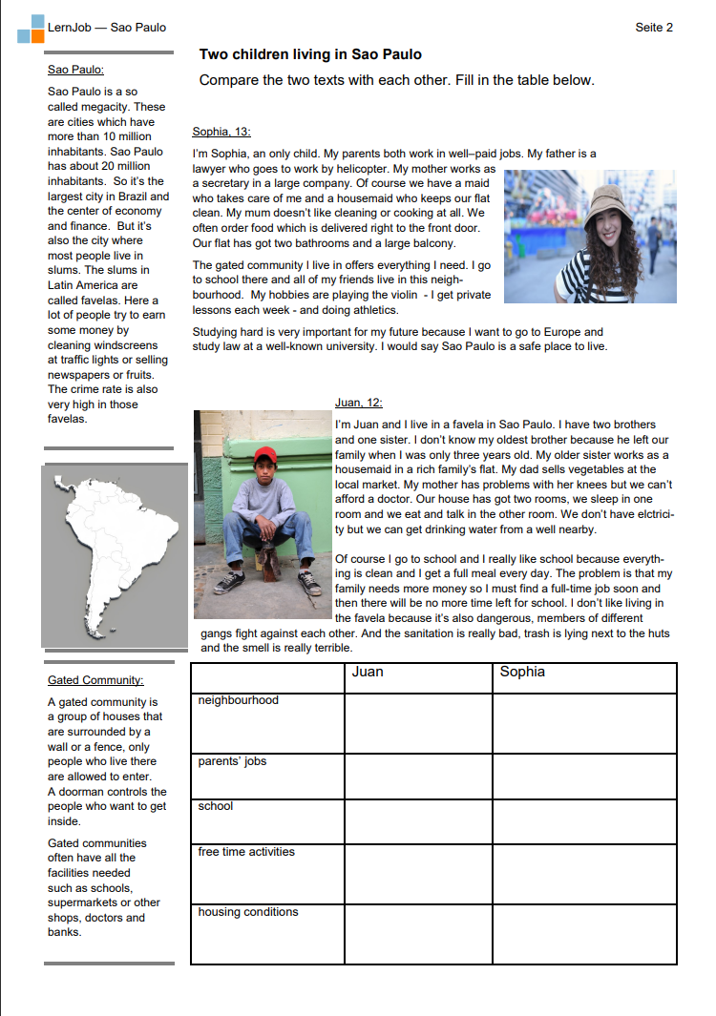
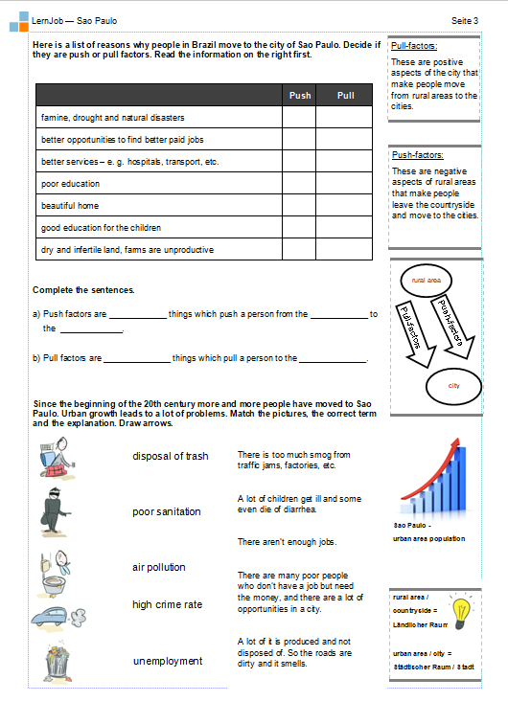
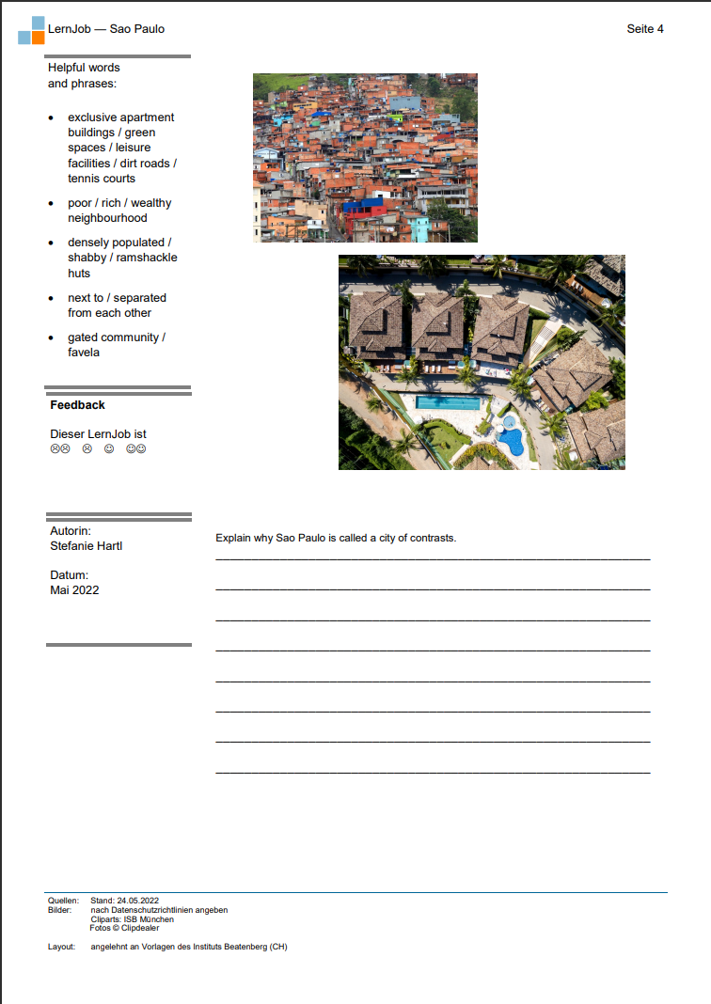

Quellen- und Literaturangaben

ISB © ClipDealer

